Brandschutzhelfer
Ausbildung und Aufgaben

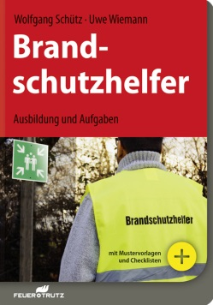 | Von Dipl.-Ing. Uwe Wiemann und Wolfgang Schütz.  2017. DIN A6. Kartoniert. 176 Seiten mit 57 farbigen Abbildungen und  24 Tabellen.  EURO 29,–  ISBN Buch: 978-3-86235-297-5  ISBN E-Book: 978-3-86235-298-2

FeuerTRUTZ Network GmbH
Kundenservice: 65341 Eltville

Telefon: 06123 9238-259 Telefax: 06123 9238-244
feuertrutz@vuservice.de www.baufachmedien.de

Betrieblicher Brandschutz ist in jedem Unternehmen ein wichtiges Thema. Ein wesentlicher Bestandteil des betrieblichen Brandschutzes wiederum ist die Bestellung von Brandschutzhelfern. Diese unterstützen bei der Organisation des vorbeugenden
Brandschutzes und wirken bei der Rettung und Räumung sowie der Brandbekämpfung aktiv mit.

In der deutschen Rechtsprechung basiert die Bestellung des Brandschutzhelfers
auf dem Arbeitsschutzgesetz und den Arbeitsstättenregeln. Auch aufgrund der erfolgreichen Erfahrungen durch das Vorhalten und den Einsatz von Brandschutzhelfern wird dieser in den Vorschriften der Unfallversicherer gefordert.

Das Taschenbuch „Brandschutzhelfer“ ist ein handlicher Leitfaden zu den Aufgaben, der Qualifikation, Ausbildung und Bestellung von Brandschutzhelfern. Die Autoren erläutern zudem die rechtliche Situation, die Verantwortung und Haftung des Brandschutzhelfers sowie wichtige Vorschriften und Normen, die er beachten muss. Als weitere Arbeitshilfen stehen Checklisten und Mustervorlagen zum kostenlosen Download zur Verfügung.

1.496 Zeichen / Februar 2017

